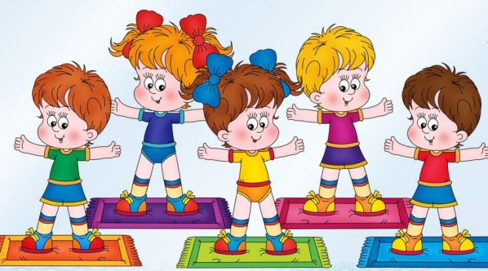
Роль семьи в укреплении здоровья детей
Долг родителей — укрепить здоровье ребенка в данный момент и обеспечить благоприятное развитие детского организма в будущем. Нормальное развитие и состояние здоровья обеспечивается созданием оптимальных условий, то есть организацией правильного режима.
В физическом воспитании детей дошкольного возраста используются:
- физические упражнения: ходьба, бег, упражнения в равновесии, метание, лазание, подвижные игры;
- спортивные упражнения;
- гигиенические факторы: режим дня, питание, сон;
- естественные силы природы: солнце, воздух и вода.
Физические упражнения только тогда приносят пользу, когда ими занимаются систематически. Родителям необходимо ежедневно находить время для занятий физическими упражнениями со своими детьми и тщательно следить за их здоровьем, обращая внимание на внешний вид, настроение и самочувствие ребенка.

Режим дня

Приучая детей к определенному режиму, к выполнению гигиенических требований, мы создаем у них полезные для организма навыки и тем самым сохраняем их здоровье.
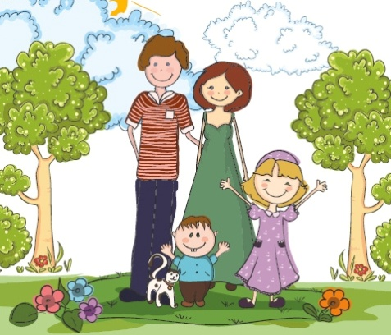
Твердый режим дня, установленный в соответствии с возрастными особенностями детей, — одно из существенных условий нормального физического развития ребенка.
Основное требование к режиму — это точность во времени и правильное чередование, смена одних видов деятельности другими.
Должно быть установлено время, когда ребенок ложится спать, встает, ест, гуляет, выполняет несложные, посильные для него обязанности. Время это необходимо точно соблюдать.

Сон.
Только во время сна ребенок получает полный отдых. Сон должен быть достаточно продолжительным: дети 3—4 лет спят 14 часов в сутки, 5—6 лет — 13 часов, 7—8 лет — 12 часов. Из этого времени необходимо, особенно для младших детей, выделить часа полтора для дневного сна. Дети должны ложиться не позднее 8—9 часов вечера.

Питание.
Дети получают питание 4—5 раз в день. Первая еда дается через полчаса – час после пробуждения ребенка, а последняя — часа за полтора до сна. Между приемами пищи должны быть установлены промежутки в 3—4 часа, их надо строго соблюдать. Наиболее сытная еда дается в обед, менее сытная — на ужин.

Прогулки.
Как бы точно ни соблюдалось время сна и еды, режим нельзя признать правильным, если в нем не предусмотрено время для прогулки. Чем больше времени дети проводят на открытом воздухе, тем они здоровее.

Закаливание
Закаливание детей необходимо для того, чтобы повысить их устойчивость к воздействию низких и высоких температур воздуха и за счет этого предотвратить частые заболевания.
Основные факторы закаливания природные и доступные: «Солнце. Воздух и Вода».
При закаливании детей следует придерживаться таких основных принципов:
• проводить закаливающие процедуры систематически;
• увеличивать время воздействия закаливающего фактора постепенно;
• учитывать настроение ребенка и проводить процедуры в форме игры;
• начинать закаливание в любом возрасте;
• никогда не выполнять процедуры, если ребенок замерз;
• избегать сильных раздражителей: продолжительного воздействия холодной воды или очень низких температур воздуха, а также перегревания на солнце;
• правильно подбирать одежду и обувь: соответствие температуре окружающего воздуха, натуральные ткани и материалы;
• закаливаться всей семьей;
• закаливающие процедуры сочетать с физическими упражнениями
и массажем;
• в помещении, где находится ребенок, никогда не курить.

Филиал МАУ ДО «Сорокинский центр развития ребёнка-детский сад №1»-«Сорокинский центр развития ребёнка-детский сад №4»

Инструктор по физической культуре:
Федорова Наталья Александровна

с.Б.Сорокино, 2019г.

